教材征订信息填报步骤
（2020年6月）

1.教师登录教务管理系统——申请——任务教材指定申请
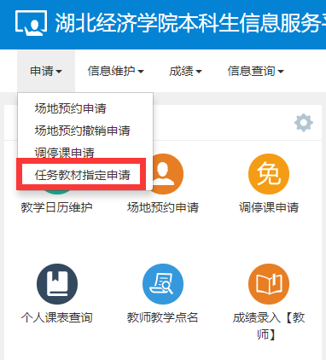
2.进入“任务教材指定申请”页面
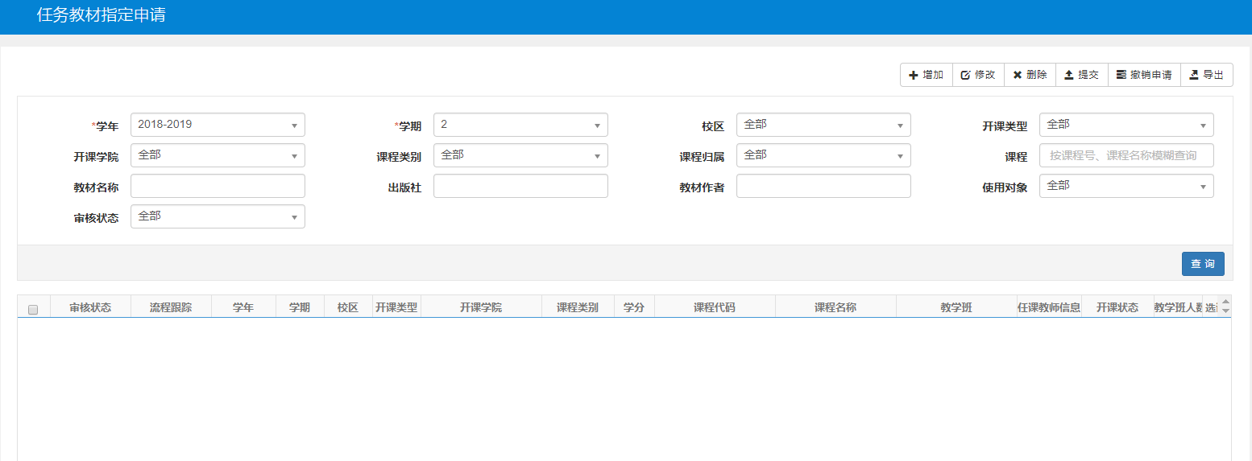
任课教师未填报教材信息前，该页面下半部分显示为空。如果任课教师已经填报了教材，该页面下半部的表格中将显示已经填报教材的各项信息。选定某行，可以进行“修改”、“删除”、“提交”等。
3.填报教材信息：点击“增加”——进入增加页面
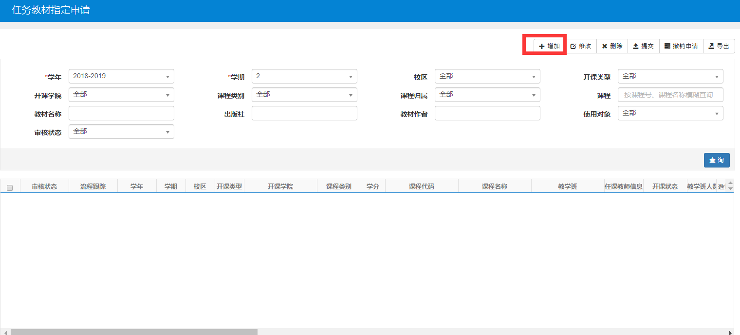
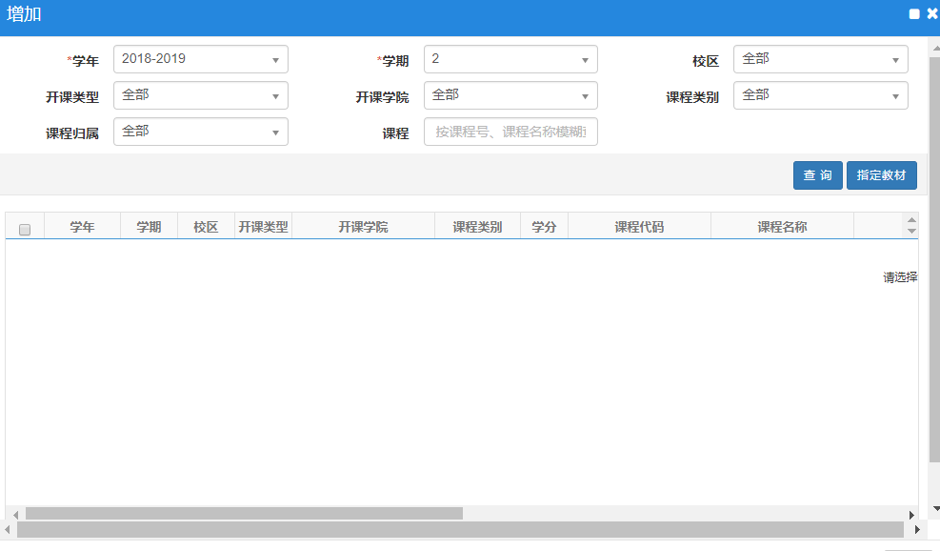
4.填报教材信息：点击“查询”，可以看到下学期所有教学任务
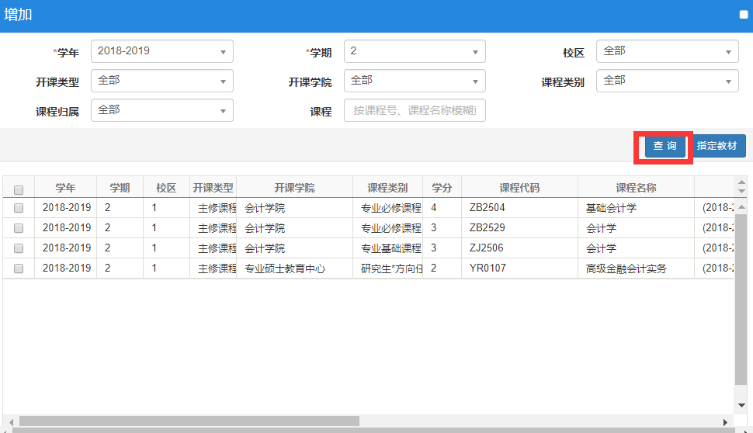
5.填报教材信息：打√选中一条或多条教学任务，指定教材——选择教材——输入教材名称——查询——打√选中一条教材信息——确定
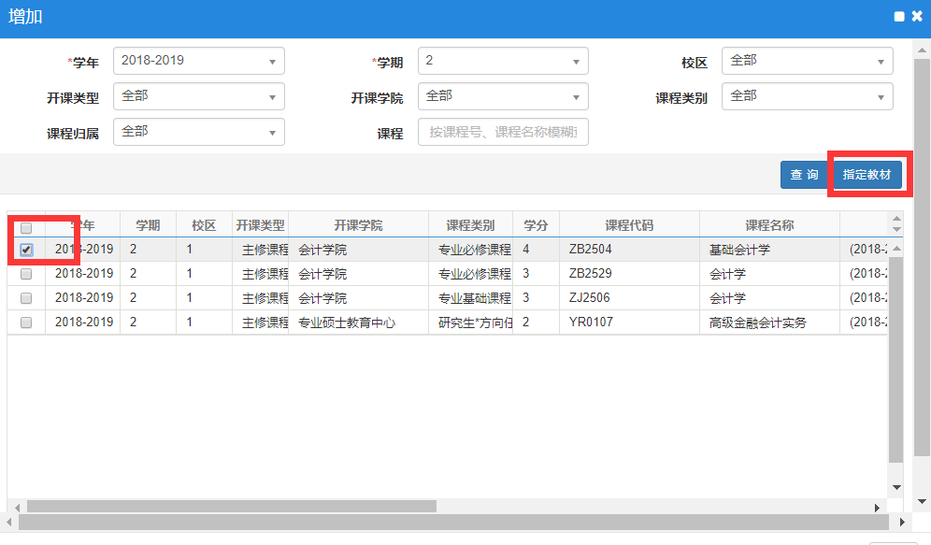
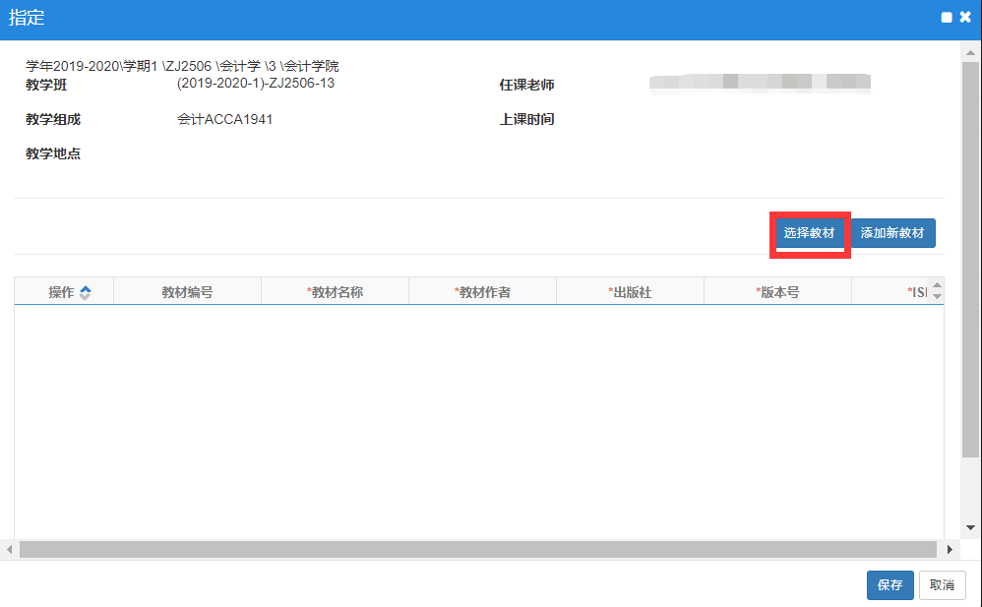
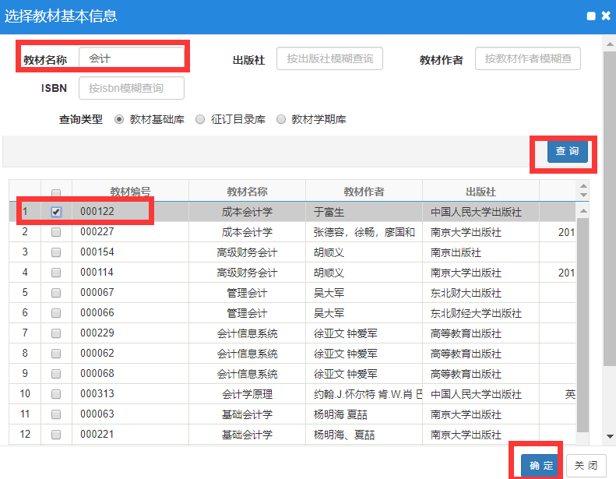
6.填报教材信息：如果教材库里没有相关教材，打√选中一条或多条教学任务，指定教材——添加新教材（详见第7点）

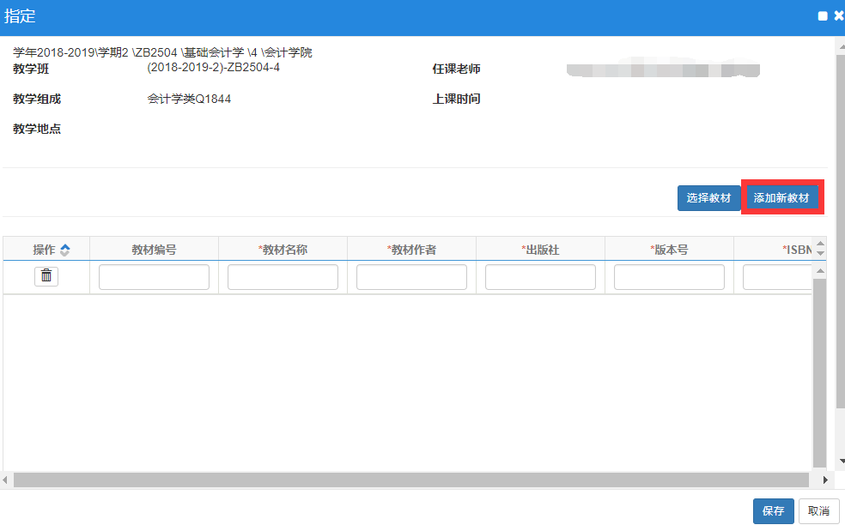
7.添加新教材：依次准确填写带*的必填字段，包括教材名称、教材作者、出版社、版本号（选择最新版）、ISBN（数字之间不需填“-”）、计划册数（学生用书已按教学任务生成，教师用书默认1）、单价、出库折扣（默认1）、是否外文教材、是否本校老师正式出版、教材规划名称（教材规划具体名称或非规划教材）。
示例：《教育学》教材信息：教育学基础、全国十二所重点师范大学联合编写、教育科学出版社、最新版、9787504140821、（50.1）、30.00、1、否、否、普通高等教育精品教材；普通高等教育“十一五”国家级规划教材；高等师范学院公共课教育学教材。
8.从教材库中选择或添加完教材信息后，点击“保存”，可以看到自己填报教材信息，如果有误，可以点击“修改”或者“删除”。各项信息无误，最后点击“提交”。


